Algoritmo: Sequência finita de funções para se resolver esse problema

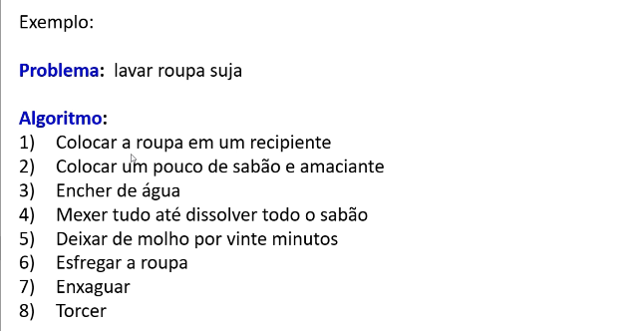

Automação: Consiste em usar máquina para executar procedimento desejado

Programas de computador, são algoritmos executados pelo computador

Pc automotiza conjuntos de algoritmos computacional

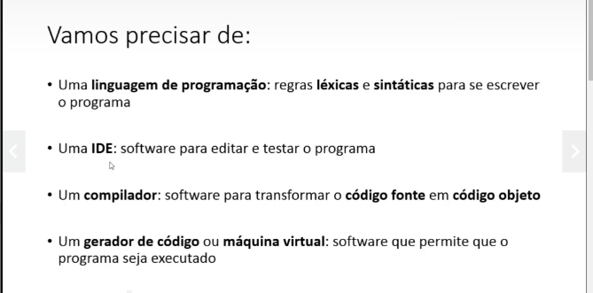

Linguagem portugol

Simplificada, didática, tem como alvo estudantes de língua portuguesa